


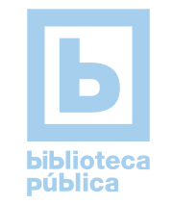
Mes das letras galegas

11 de Maio de 2012

Xulia Barros Barros

" Que é ilustrar."

A charla xira entorno a como se ilustra un conto e que é ser ilustrador/a. É entorno ós libros e a lectura, pois a ilustradora foi nena lectora, e ese vínculo coas historias e as ilustracións naceu e se alimentou á idade que teñen os asistentes, e continúa na profesión de ilustradora.



Venres 11 de Maio
BIBLIOTECA
Nenos do Ceip de Covelo

Biblioteca Pública Municipal de Covelo
Travesía de Vigo, 7 – Covelo. Pontevedra.
Tel. 986650154 - correo elect.: ocovelo@rbgalicia.org
Horario: Luns a Venres de 9 – 14; tardes: 14 - 19.

